الوحدة التاسعة – الدرس الثاني – حل معادلتين خطيتين في متغيرين آنياً
لإيجاد حل معادلتين خطيتين في متغيرين بيانياً ، نتبع الخطوات التالية :
أولاً : نوجد ثلاث حلول لكل معادلة خطية ( ضمن جدول ) ثانياً : نمثل المعادلتين بيانياً على مستوى إحداثي واحد .
ثالثاً : نقطة التقاطع بين الخطين البيانيين هي الحل المشترك .
تحقق سريع (1) صفحة 133 .
حل المعادلتين التاليتين بيانياً $y=2x+1 y=-x+4$ .
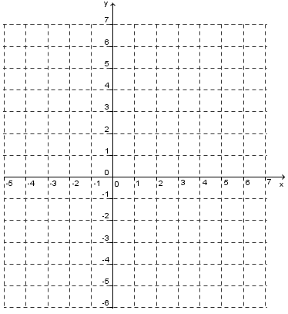
$$( x , y )$$ | $y=2x+1$ | $$x$$
$$( x , y )$$ | $$y=-x+4$$ | $$x$$

تحقق سريع (2) صفحة 133 .
حل المعادلتين التاليتين بيانياً $y=x+6 y=-x+4$ .
$$( x , y )$$ | $y=x+6$ | $$x$$
$$( x , y )$$ | $$y=-x+4$$ | $$x$$

(11) استخدم التمثيل البياني لحل كل معادلتين فيما يلي :
$\left(a\right) y=2x-1 y=x$
$$( x , y )$$ | $y=2x-1$ | $$x$$
$$( x , y )$$ | $$y=x$$ | $$x$$

$\left(b\right) y=x-1 y=x+1$
$$( x , y )$$ | $y=x-1$ | $$x$$
$$( x , y )$$ | $$y=x+1$$ | $$x$$

تمارين صفحة 134 : حدد فيما إذا كان كل زوج مرتب يمثل حلاً للمعادلتين فيما يلي :
$\left(6\right) y=2x-1$ , $y=x+1$  $$( 2 , 3 )$$ | $$\left(7\right) y=5x-3 , y=3x+1$$  $$( 1 , 4 )$$ | $$\left(8\right) y=4x-4 , y=2x$$  $$( 2 , 4 )$$

